ПРОЕКТ

АДМИНИСТРАЦИЯ

ПАЛЕХСКОГО МУНИЦИПАЛЬНОГО РАЙОНА

ПОСТАНОВЛЕНИЕ

от № -п

Об утверждении Правил
размещения и содержания информационных конструкций (вывесок)
на территории Палехского городского поселения
Палехского муниципального района

Руководствуясь Федеральным законом от 06.10.2003 № 131-ФЗ «Об общих принципах организации местного самоуправления в Российской Федерации», Законом Российской Федерации от 07.02.1992 № 2300-1 «О защите прав потребителей», приказом Минстроя России от 13.04.2017 № 711/пр «Об утверждении методических рекомендаций для подготовки правил благоустройства территорий поселений, городских округов, внутригородских районов», для организации работы, направленной на создание привлекательного облика и избавление среды от «визуального мусора», руководствуясь Уставом Палехского муниципального района, администрация Палехского муниципального района постановляет:

1. Утвердить Правила размещения и содержания информационных конструкций (вывесок) на территории Палехского городского Поселения Палехского муниципального района (прилагается).
2. Контроль за исполнением настоящего постановления возложить на первого заместителя главы администрации Палехского муниципального района Кузнецову С.И.
3. Настоящее постановление вступает в силу после официального опубликования в Информационном бюллетене органов местного самоуправления Палехского муниципального района.
4. Рекомендовать Главам сельских поселений Палехского муниципального района разработать и утвердить Правила размещения и содержания информационных конструкций (вывесок) на территории сельских поселений.

Глава Палехского
муниципального района И.В. Старкин
Приложение
к постановлению администрации
Палехского муниципального района
от________________ № ________

Правила
размещения и содержания информационных конструкций (вывесок)
на территории Палехского городского поселения Палехского муниципального района

1. Общие положения.
1.1. Настоящие Правила размещения и содержания информационных конструкций (вывесок) на территории Палехского городского поселения Палехского муниципального района (далее – Правила) устанавливают требования к вывескам и информационным конструкциям, их размещению и содержанию на территории Палехского городского поселения Палехского муниципального района.
1.2. Информационная конструкция (вывеска) – это объект благоустройства, размещаемый на фасадах, крышах или иных внешних поверхностях (внешних ограждающих конструкциях) зданий, строений, сооружений, ограждений, включая витрины, в месте нахождения или осуществления деятельности юридического лица или индивидуального предпринимателя, соответствующий требованиям, установленным настоящими Правилами, и содержащий:
1.2.1. Сведения о профиле деятельности юридического лица, индивидуального предпринимателя и (или) виде реализуемых ими товаров, оказываемых услуг и (или) их наименование (фирменное наименование, коммерческое обозначение, изображение товарного знака, знака обслуживания) в целях извещения неопределенного круга лиц о фактическом местоположении (месте осуществления деятельности) данного юридического лица, индивидуального предпринимателя.
1.2.2. Сведения, размещаемые в случаях, предусмотренных Законом Российской Федерации от 07.02.1992 № 2300-1 «О защите прав потребителей», а именно фирменное наименование юридического лица, место ее нахождения (адрес) и режим ее работы, информацию о государственной регистрации и наименовании зарегистрировавшего его органа. Если вид деятельности, осуществляемый изготовителем (исполнителем, продавцом), подлежит лицензированию и (или) исполнитель имеет государственную аккредитацию, до сведения потребителя должна быть доведена информация о виде деятельности изготовителя (исполнителя, продавца), номере лицензии и (или) номере свидетельства о государственной аккредитации, сроках действия указанных лицензии и (или) свидетельства, а также информация об органе, выдавшем указанные лицензию и (или) свидетельство.
1.3. Содержание информационных конструкций (вывесок) осуществляется юридическим лицом, индивидуальным предпринимателем, которые являются собственниками (правообладателями) конструкции, сведения о которых содержатся в данных информационных конструкциях (вывесках).
1.4. Информационные конструкции (вывески) должны быть безопасны, спроектированы, изготовлены и установлены в соответствии с требованиями технических регламентов, строительных норм и правил, государственных стандартов, требованиями к конструкциям и их размещению, в том числе на внешних поверхностях зданий, строений, сооружений, иными установленными требованиями, а также не нарушать внешний архитектурный облик и обеспечивать соответствие эстетических характеристик информационных конструкций стилистике объекта, на котором они размещаются.
1.5. При разработке дизайн - проектов (эскизов) информационных конструкций (вывесок) должны учитываться архитектурно-художественные особенности здания и прилегающей застройки.
Дизайн-проект (эскиз) вывески подлежит согласованию с администрацией Палехского муниципального района (администрация Палехского муниципального района является исполнительным органом Палехского городского поселения), в части соответствия требованиям, предъявляемым к информационным конструкциям (вывескам), действующего законодательства Российской Федерации и настоящим Правилам. Для торговых комплексов рекомендуется разработка собственных архитектурно-художественных концепций, определяющих размещение и конструкцию информационных конструкций и вывесок, согласованных с администрацией Палехского муниципального района.
1.5.1. Для согласования дизайн-проекта (эскиза) информационной конструкции (вывески), в администрацию Палехского муниципального района необходимо предоставить следующий перечень документов:
1) Заявление о согласовании дизайн-проекта (эскиза) и места размещения информационной конструкции (вывески);
2) Свидетельство о регистрации индивидуального предпринимателя (юридического лица);
3) Дизайн-проект (эскиз) информационной конструкции (вывески);
4) Документы, подтверждающие право собственности на объект, на котором предполагается размещение информационной конструкции (вывески);
5) Договор об аренде с собственником/собственниками недвижимости, на котором предполагается размещение информационной конструкции (вывески) в случае, если заявитель не является правообладателем здания;
6) Согласие правообладателя здания, на котором планируется размещение информационной конструкции (вывески) на размещение информационной конструкции (вывески), в случае, если заявитель не является правообладателем здания.
1.6. Размещение информационной конструкции (вывески) возможно только после согласования дизайн-проекта (эскиза) и места размещения информационной конструкции (вывески) с администрацией Палехского муниципального района.

2. Требования к размещению информационных конструкций (вывесок).
2.1. Информационные конструкции (вывески) размещаются на фасадах, крышах, на (в) витринах или на иных внешних поверхностях зданий, строений, сооружений.
2.2. На внешних поверхностях одного здания, строения, сооружения юридическое лицо, индивидуальный предприниматель вправе установить не более одной информационной конструкции (вывески) одного из следующих типов:
1) настенная конструкция (информационная конструкция располагается параллельно к поверхности фасадов объектов и (или) их конструктивных элементов);
2) консольная конструкция (информационная конструкция располагается перпендикулярно к поверхности фасадов объектов и (или) их конструктивных элементов);
3) витринная конструкция (информационная конструкция располагается в витрине с внутренней стороны остекления витрины объектов).
Кроме того, каждое предприятие сферы услуг должно иметь одну или несколько информационных табличек - по количеству входов для потребителей. Информационные таблички должны соответствовать требованиям п. 2.12 настоящих Правил. Согласование информационных табличек с администрацией Палехского муниципального района не требуется.
На фасадах здания, строения, сооружения нежилого назначения юридическое лицо, индивидуальный предприниматель вправе разместить более одной консольной информационной конструкции при условии, если единственным собственником (правообладателем) указанного здания, строения, сооружения является юридическое лицо, индивидуальный предприниматель, сведения о котором содержатся в данных информационных конструкциях и в месте фактического нахождения (месте осуществления деятельности) которого размещаются указанные информационные конструкции.
2.3. Юридические лица, индивидуальные предприниматели осуществляют размещение информационных конструкций (вывесок) на плоских участках фасада, свободных от архитектурных элементов, исключительно в пределах площади внешних поверхностей объекта, соответствующей физическим размерам занимаемых данными юридическими лицами, индивидуальными предпринимателями помещений.
2.4. При размещении на одном фасаде объекта одновременно информационных конструкций, вывесок нескольких юридических лиц, индивидуальных предпринимателей указанные информационные конструкции, вывески размещаются в один высотный ряд на единой горизонтальной линии (на одном уровне, высоте).
2.5. Информационные конструкции (вывески) могут состоять из следующих элементов:
1) информационное поле (текстовая часть) - буквы, буквенные символы, аббревиатура, цифры;
2) декоративно-художественные элементы - логотипы, знаки;
3) элементы крепления;
4) подложка.
Высота информационной конструкции (вывески) не должна превышать 0,50 м.
2.5.1.Тексты, содержащиеся на информационных конструкциях (вывесках), должны выполняться на русском языке (включая зарегистрированные товарные знаки, логотипы и знаки обслуживания). Недопустимо использование в текстах иностранных слов, выполненных русскими буквами, а при обозначении профиля организации - сокращений и аббревиатур. В случае, когда в учредительных документах юридического лица зарегистрировано его наименование (фирменное наименование) на иностранном языке, оно может указываться на вывеске на этом языке.
2.6. На информационной конструкции может быть организована подсветка.
Подсветка информационной конструкции должна быть немерцающий, с приглушенным светом, не создавать прямых направленных лучей в окна жилых помещений.
2.7. Настенные информационные конструкции (вывески), размещаемые на внешних поверхностях зданий, строений, сооружений, должны соответствовать следующим требованиям:
2.7.1. Настенные информационные конструкции (вывески) размещаются над входом или окнами (витринами) помещений, на единой горизонтальной оси с иными настенными информационными конструкциями, вывесками, установленными в пределах фасада, на уровне либо ниже линии перекрытий между первым и вторым этажами.
В случае если юридическое лицо, индивидуальный предприниматель расположены в помещении подвального или цокольного этажа здания, информационные конструкции, вывески могут быть размещены над окнами подвального или цокольного этажа, но не ниже 0,60 м от уровня земли до нижнего края настенной информационной конструкции.
2.7.2. Максимальный размер настенных информационных конструкций (вывесок), размещаемых юридическими лицами, индивидуальными предпринимателями на внешних поверхностях зданий, строений, сооружений, не должен превышать:
1) по высоте - 0,50 м;
2) по длине - 70% от длины фасада, соответствующей занимаемым данными организациями, индивидуальными предпринимателями помещениям, но не более 15 м для единичной конструкции.
2.8. При наличии на фасадах объектов архитектурно-художественных элементов, препятствующих размещению информационных конструкций, размещение данных конструкций осуществляется согласно дизайн - проекту, согласованному с Администрацией. Информационное поле настенных конструкций, размещаемых на фасадах объектов, являющихся объектами культурного наследия, выявленными объектами культурного наследия, должно выполняться из отдельных элементов (букв, обозначений, декоративных элементов и т.д.), без использования непрозрачной основы для их крепления.
2.9. Консольные информационные конструкции (вывески) располагаются в одной горизонтальной плоскости фасада, в том числе у арок, на границах и внешних углах зданий, строений, сооружений в соответствии со следующими требованиями:
2.9.1. Расстояние между консольными информационными конструкциями (вывесками) не может быть менее 10 м.
Расстояние от уровня земли до нижнего края консольной информационной конструкции (вывески) должно быть не менее 2,5 м.
2.9.2. Консольная информационная конструкция (вывеска) не должна находиться более чем на 0,2 м от плоскости фасада, а крайняя точка ее лицевой стороны - на расстоянии более чем 1 м от плоскости фасада. В высоту консольная конструкция не может превышать 1 м.
2.9.3.Максимальные параметры (размеры) консольных конструкций, размещаемых на фасадах объектов, являющихся объектами культурного наследия, выявленными объектами культурного наследия, не должны превышать 0,50 м по высоте и 0,50 м - по ширине.
2.9.4. При наличии на фасаде здания настенных информационных конструкций (вывесок) консольные информационные конструкции (вывески) располагаются с ними на единой горизонтальной оси.
2.10. Юридические лица, индивидуальные предприниматели дополнительно к информационной конструкции (вывеске) размещенной на фасаде здания, строения, сооружения, вправе разместить информационную конструкцию, вывеску на крыше указанного здания, строения, сооружения в соответствии со следующими требованиями:
2.10.1. Размещение информационных конструкций, вывесок на крышах зданий, строений, сооружений допускается при условии, если единственным собственником (правообладателем) указанного здания, строения, сооружения являются юридическое лицо, индивидуальный предприниматель, сведения о которых содержатся в данной информационной конструкции и в месте фактического нахождения (месте осуществления деятельности) которых размещается указанная информационная конструкция (вывеска).
2.10.2. На крыше одного здания, строения, сооружения может быть размещена только одна информационная конструкция, за исключением случаев размещения крышных информационных конструкций на торговых, развлекательных центрах, кинотеатрах, театрах.
2.10.3. Информационное поле информационных конструкций, вывесок, размещаемых на крышах зданий, строений, сооружений, располагается параллельно к поверхности фасадов объектов, по отношению к которым они установлены, выше линии карниза, парапета объекта или его стилобатной части.
2.10.4. Информационные конструкции (вывески), допускаемые к размещению на крышах зданий, строений, сооружений, представляют собой объемные символы, которые могут быть оборудованы исключительно внутренней подсветкой.
2.10.5. Высота информационных конструкций (вывесок), размещаемых на крышах зданий, строений, сооружений, должна быть:
а) не более 0,80 м для 1 - 2-этажных объектов;
б) не более 1,20 м для 3 - 5-этажных объектов;
2.10.6. Длина информационных конструкций (вывесок), устанавливаемых на крыше здания, сооружения, не может превышать половину длины фасада.
2.11. Витринные конструкции размещаются в витрине, с внутренней стороны остекления витрины объектов; непосредственно на остеклении витрины с внутренней стороны витрины в виде отдельных букв и декоративных элементов в соответствии со следующими требованиями:
- максимальный размер букв, витринных информационных конструкций, не должен превышать 0,15 м. по высоте;
- максимальный размер витринных конструкций не должен превышать 50% остекления витрины по длине;
- при размещении информационных конструкций в витрине расстояние от остекления витрины до витринной конструкции должно составлять не менее 0,15 м.
2.12. Информационные таблички должны размещаться рядом с входом в организацию либо на двери входа. Каждое предприятие сферы услуг должно иметь одну или несколько информационных табличек - по количеству входов для потребителей. На табличке должна быть указана следующая обязательная информация об организации:
- зарегистрированное наименование предприятия;
- режим работы предприятия;
- место нахождения, юридический адрес организации.
Размер информационной таблички - 0,4 x 0,6 м, вертикальная.
Информационные таблички могут быть заменены надписями на стекле витрины, входной двери и др. Высота букв в тексте информационных табличек должна быть не менее 3 см.
2.13. При размещении информационных конструкций (вывесок) запрещается:
2.13.1. В случае размещения информационных конструкций (вывесок) на внешних поверхностях многоквартирных домов, на внешних поверхностях иных зданий, строений, сооружений запрещается:
а) нарушение геометрических параметров (размеров) информационных конструкций, вывесок;
б) полное перекрытие (закрытие) оконных и дверных проемов, а также витражей и витрин;
в) размещение информационных конструкций, вывесок на лоджиях и балконах (за исключением случаев предусмотренных Жилищным кодексом Российской Федерации);
г) размещение информационных конструкций, вывесок на архитектурных деталях фасадов объектов (в том числе на колоннах, пилястрах, орнаментах, лепнине);
д) размещение информационных конструкций (вывесок) на расстоянии ближе, чем 0,5 м от мемориальных досок;
е) перекрытие (закрытие) указателей наименований улиц и номеров домов;
ж) размещение информационных конструкций (вывесок) путем непосредственного нанесения на поверхность фасада декоративно-художественного и (или) текстового изображения (методом покраски, наклейки и иными методами).
2.13.2. Размещение информационных конструкций (вывесок) на ограждающих конструкциях (заборах, шлагбаумах, ограждениях, перилах).
2.13.3. Размещение информационных конструкций в виде отдельно стоящих сборно-разборных (складных) конструкций - штендеров.
2.13.4. Размещение информационных конструкций (вывесок) на крышах зданий, строений, сооружений, являющихся объектами культурного наследия, выявленными объектами культурного наследия.

3. Требования к содержанию информационных конструкций (вывесок).
3.1. Информационные конструкции, вывески должны содержаться в технически исправном состоянии, быть очищенными от грязи и иного мусора. Очистку от объявлений опор уличного освещения, цоколя зданий, заборов и других сооружений осуществляют юридические лица, индивидуальные предприниматели, эксплуатирующие данные объекты.
3.2. Не допускается наличие на информационных конструкциях, вывесках механических повреждений, прорывов размещаемых на них полотен, а также нарушение целостности конструкции.
3.3. Юридические лица, индивидуальные предприниматели, эксплуатирующие световые информационные конструкции (вывески) должны обеспечивать своевременную замену перегоревших газосветовых трубок и электроламп. В случае неисправности отдельных знаков информационные конструкции, вывески должны быть выключены полностью.
3.5. Размещение на информационных конструкциях объявлений, посторонних надписей, изображений и других сообщений, не относящихся к данной информационной конструкции, запрещено.

4. Контроль над выполнением требований к размещению информационных конструкций (вывесок).
4.1. Контроль соблюдения настоящих Правил осуществляется администрацией Палехского муниципального района.
4.2. В случае выявления фактов нарушений Правил уполномоченные должностные лица в адрес собственника или владельца информационной конструкции:
4.2.1 выдают предписание об устранении нарушений в следующие сроки:
а) в случае самовольной установки информационной конструкции - о ее демонтаже в 5-дневный срок;
б) в случае установки информационной конструкции не в соответствии с согласованным эскизным проектом ее установки - о приведении информационной конструкции согласно согласованному эскизному проекту в 30-дневный срок;
в) в случае ненадлежащего внешнего и/или технического состояния информационной конструкции - о приведении информационной конструкции в надлежащее состояние в 10-дневный срок.
Лица, допустившие указанные нарушения, несут административную ответственность в соответствии с действующим законодательством.
Применение мер ответственности не освобождает нарушителя от обязанности соблюдения настоящих требований.
4.2.2.Составляют протокол об административном правонарушении в порядке, установленном действующим законодательством Российской Федерации;
4.2.3.Обращаются в суд с заявлением (исковым заявлением) о признании незаконными действий (бездействия) физических и (или) юридических лиц, нарушающих Правила, и о возмещении ущерба или понуждении устранить нарушения Правил или выполнить требования, установленные Правилами.

5. Ответственность организаций, индивидуальных предпринимателей за нарушение настоящих Правил.
5.1. Ответственность за нарушение требований настоящих Правил несут собственники (правообладатели) данных информационных конструкций в соответствии с действующим законодательством Российской Федерации. В случае если собственник (правообладатель) информационной конструкции не установлен, ответственность несет собственник (правообладатель) имущества, к которому такая информационная конструкция присоединена.

6. Порядок приведения информационных конструкций (вывесок) в соответствие с настоящими правилами.
6.1 Информационные конструкции (вывески), размещенные на территории Палехского городского поселения Палехского муниципального района на момент вступления в силу настоящих Правил, подлежат приведению в соответствие с требованиями, установленными настоящими Правилами, в срок до 1 января 2020 года.

Приложение
к Правилам размещения и содержания
информационных конструкций (вывесок)
на территории Палехского городского поселения
Палехского муниципального района

Графические изображение размещения и содержания информационных конструкций (вывесок) на территории Палехского городского поселения Палехского муниципального района

1. Рекомендуемые места размещения и параметры информационных конструкций (вывесок) на территории Палехского городского поселения Палехского муниципального района.
1.1. Размещение единичной информационной конструкции (вывески):
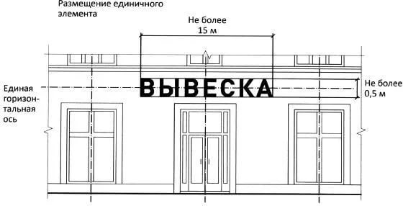

  - Размещение на одном фасаде информационных конструкций (вывесок)
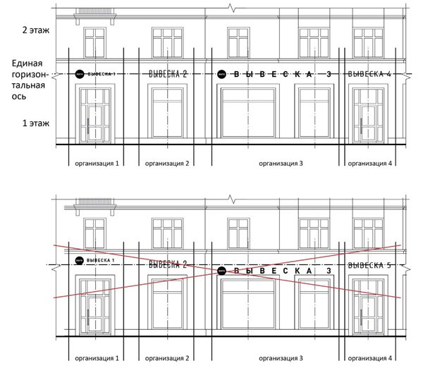
одновременно нескольких организаций, индивидуальных предпринимателей, юридических лиц:

  - Размещение информационной конструкции (вывески) в случае, если организация, индивидуальный предприниматель, юридическое лицо располагается в помещении подвального или цокольного этажа здания:
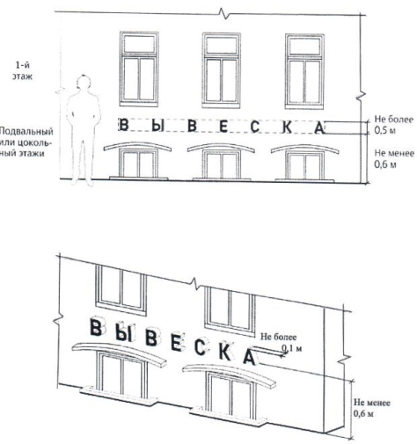

  - При наличии на фасаде объекта козырька настенная конструкция может быть размещена на фризе козырька строго в габаритах указанного фриза.

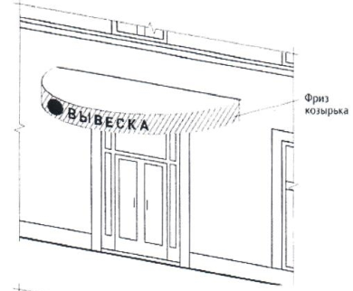
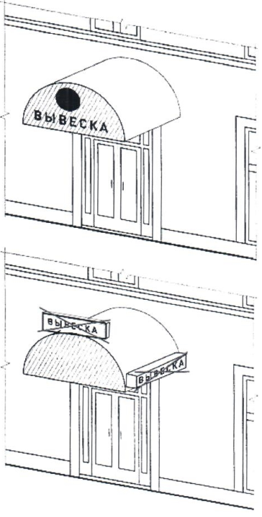
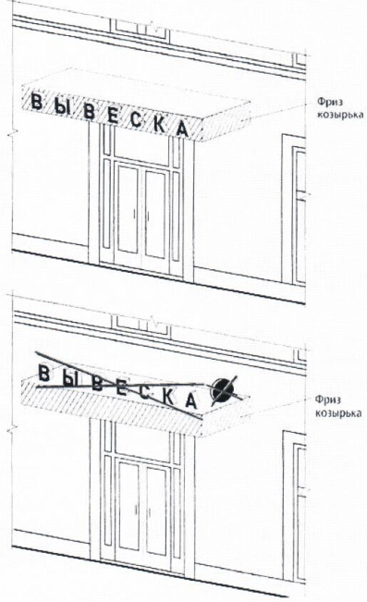

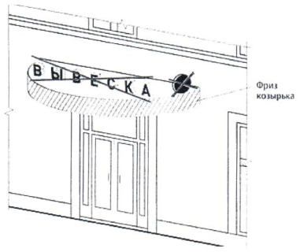

  - Размещение витринной информационной конструкции (вывески)
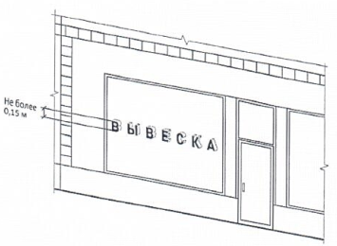
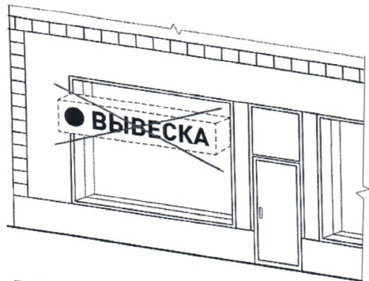

2. Типичные ошибки при размещении информационных конструкций (вывесок)
2.1. Не рекомендуется нарушение геометрических параметров (размеров) вывесок;

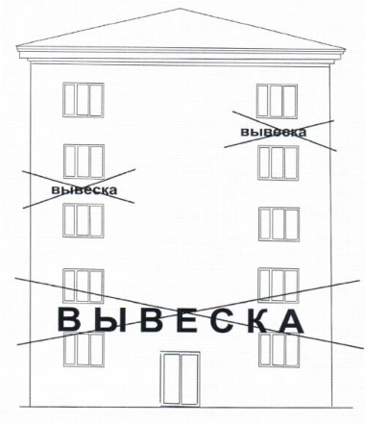
  - Не рекомендуется нарушение установленных требований к местам размещения вывесок, в том числе размещение вывесок выше линии перекрытий между первым и вторым этажами;

  - Не рекомендуется перекрытие (закрытие) оконных и дверных проёмов, а также витражей и витрин, а так же не рекомендуется окраска и покрытие декоративными плёнками поверхности остекления витрин
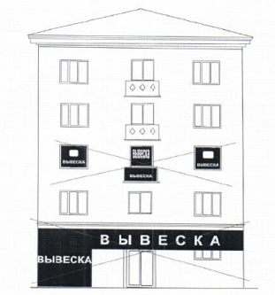

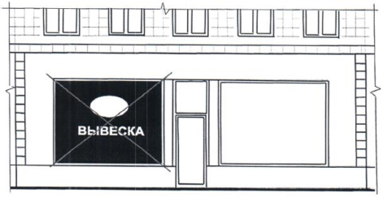

  - Не рекомендуется размещение информационных конструкций (вывесок) на кровлях, лоджиях и балконах.
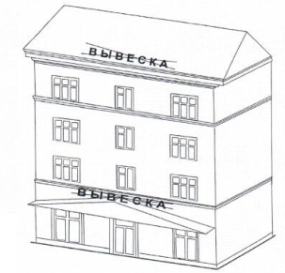

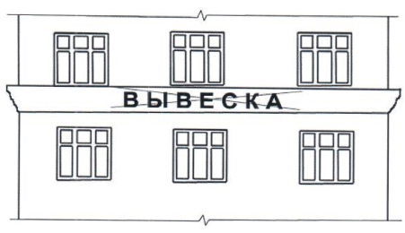
  - Не рекомендуется размещение вывесок на архитектурных деталях фасадов объектов (в том числе на колоннах, орнаментах, лепнине)

  - Запрещается перекрытие (закрытие) указателей наименования улиц и номеров домов
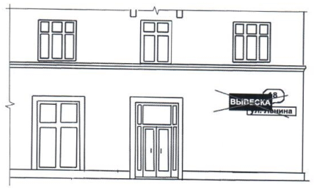

  - Не рекомендуется размещение консольных вывесок на расстоянии менее 10 м друг от друга, а также одной консольной вывески над другой
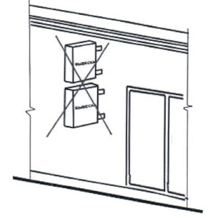

  - Не рекомендуется размещение вывесок с использованием неоновых светильников, мигающих (мерцающих) элементов
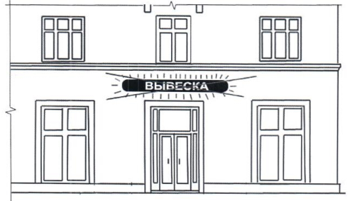

  - Запрещается размещение информационных конструкций (вывесок) на ограждающих конструкциях (заборах, шлагбаумах, ограждениях, перилах и т.д.)
